臺北市水庫潰壩避難疏散原則
一、前言
水庫壩體之安全，關係著下游人民之生命與財產安全甚巨，雖水庫壩體之安全性，於規劃、設計與建造期間均已嚴格控制；運轉期間亦藉由定期之監測與現地抽查，隨時瞭解並追蹤構造物之狀態，以便及早發現異常，並及時加以改善與補救，但水庫壩體工程仍會因年代久遠，逐漸老舊損害。另天然因素颱風、暴雨及地震更是無法控制的可能發生事件，且近年來全球氣候變遷之影響，極端降雨發生機率頻率增加，若造成水庫潰壩產生洪災，水庫除無法發揮其蓄水功能，所蓄存之水量流速極大，產生之淹水災害更會影響下游地區居民之生命財產損失。因人為及天然因素影響皆無法保證水庫絕對安全，使得水庫潰壩災害仍有發生的可能性；為使本市面臨水庫潰壩災害時，減少本市民眾生命財產損失，故訂定本市水庫潰壩避難疏散原則。
二、情境假設
為明確界定潰壩緊急應變作為之討論範疇，必須先行確定潰壩之情境。本案災害規模內容設定係依本府工務局水利工程處105年「石門水庫及翡翠水庫潰壩對臺北市河川設施及周邊區域可能影響之評估研析工作」（如需瞭解潰壩模擬相關參數設定，請參閱此報告書），探討之情境以兩水庫（石門及翡翠）晴天及雨天之淹水情境為分析案例，不另探討兩水庫同時潰決之情境，亦不考慮市區降雨導致之淹水情形。因石門水庫或翡翠水庫發生雨天潰壩或晴天潰壩之情況時，係以翡翠水庫雨天潰壩之受災範圍最為嚴重，故以翡翠水庫雨天「全潰壩」之狀況下，本市淹水範圍之情境為主來探討。
三、危害狀況及範圍
當翡翠水庫發生雨天全潰壩後，其最大淹水範圍涵蓋本市中正、大同、中山、松山、大安、萬華、信義、士林、北投、南港及文山等11個行政區。其中中正、大同、松山、大安、萬華區幾乎全區淹水，而中山、信義、士林、北投、南港及文山的部分地區，亦受潰壩洪水影響；文山區距離翡翠水庫最近，由於山坡地面積廣泛，故並未導致全區淹水，但平原區則全數在淹水範圍內。另有關潰壩後其尖峰流量到達時間，則於潰決後1小時約到達陽光橋，潰決後2小時約到達華江橋，潰決後3小時約到達國一圓山橋，潰決後4小時亦已到達關渡大橋。另各行政區開始淹水及淹到最高水位時間不一（詳如表1），各相關詳細資料請參閱本府工務局水利工程處105年「石門水庫及翡翠水庫潰壩對臺北市河川設施及周邊區域可能影響之評估研析工作」。
表1 翡翠水庫雨天潰壩之淹退水時間統計表
行政區 | 開始淹水時間(min) | 淹水最深時間(min) | 預估退水時間(min)
中正區 | 58 | 102 | 776
大同區 | 116 | 306 | 19,115
中山區 | 106 | 320 | 17,001
松山區 | 174 | 338 | 9,713
大安區 | 52 | 80 | 561
萬華區 | 96 | 130 | 1,134
信義區 | - | 543 | -
士林區 | 132 | 426 | 6,544
北投區 | 499 | 550 | -
南港區 | 281 | 550 | -
文山區 | 48 | 78 | 662
註：1.開始淹水時間、淹水最深時間與退水時間以潰壩時間點為0。
2.淹水為水深≧0.3m為基準，退水為水深＜0.3m為基準，其中信義區淹水未達0.3m故無數據。
3.退水時間為利用水位峰值至模擬結束推算之退水斜率外插模擬最後時間推得，其中信義、北投及南港區尚在漲水階段無法推估。
四、避難疏散注意事項
水庫潰壩避難疏散以垂直避難為優先，平面疏散次之為原則，即表示淹水區域之民眾，當接獲到疏散通告時，應就近避難至所規劃之樓高高度以上之建築物中；若就近無所規劃高度之建物時，則再就近疏散至所規劃之平面避難地點。若已有淹水狀況發生時，切勿冒險涉水避難。另各機關人員執行避難通報及疏散作業時，務必以自身生命安全優先為前提，於安全狀況許可下始執行相關作為。
（一）通報
1、若翡翠水庫有潰壩之虞時，本府翡翠水庫管理局依翡翠水庫潰壩緊急應變計畫緊急通報各相關單位知悉(流程如下)。
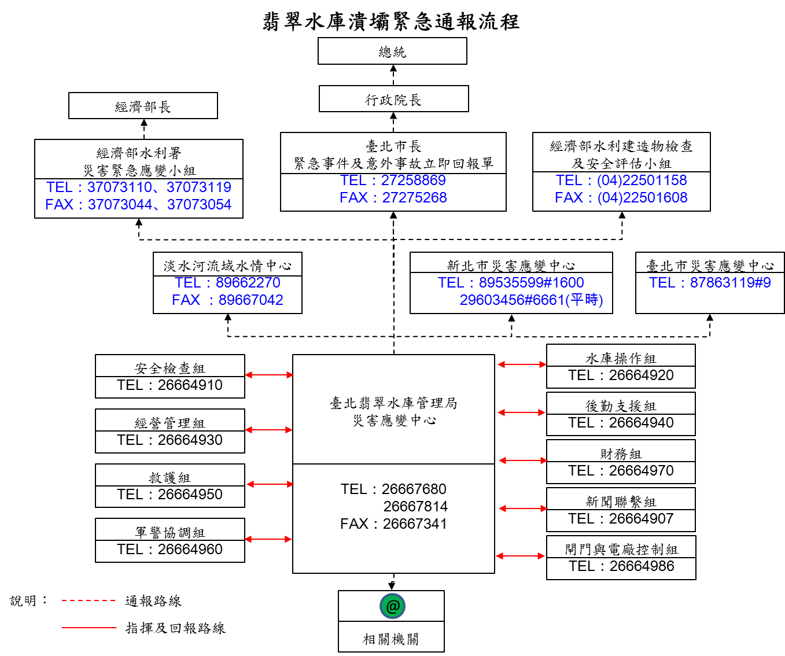
註：本流程圖係由翡翠水庫管理局訂定
2、本市災害應變中心接收到翡翠水庫潰壩通知後，消防局透過傳真、簡訊、一呼百應及通訊軟體通知本府各防救災單位，並通報市長後，成立本市水災災害應變中心一級開設；各相關局處收到水庫潰壩訊息後，立即透過多元管道將資訊傳遞予民眾。
3、透過災防告警細胞廣播訊息系統（CBS）緊急警報，通知本市受災的11個行政區之民眾進行避難疏散。
4、區公所透過複式通報（如：Line、簡訊、一呼百應等）通知各里辦公處；里辦公室利用里鄰廣播系統或跑馬燈，並協助通知民眾馬上往高樓層避難(各行政區避難樓層請參考附件1)、不開車及不回家，應立即就近往高樓層避難。
5、警察局及消防局將巡邏車、消防車或其他車輛移至高處時，同時利用廣播方式協助告知民眾立刻進行避難作為。
6、觀光傳播局透過有線電視系統臺跑馬燈、市府Line官方帳號或臺北電臺廣播方式告知民眾。
7、市災害應變中心（新聞處理組）運用簡訊、跑馬燈、新聞稿及即時通訊軟體等方式，即時發布災情訊息(包括警戒疏散區域、收容安置、停班停課、疏散門啟閉、交通措施等)至廣播、電子媒體、平面媒體、網路媒體、社群網路，使民眾確實瞭解災情最新動態，隨時掌握災情變化。對於不實報導或訊息，新聞處理組應即對外澄清，以安定民心，避免民眾恐慌。
（二）避難疏散對策
- 依本府工務局水利工程處105年「石門水庫及翡翠水庫潰壩對臺北市河川設施及周邊區域可能影響之評估研析工作」報告水庫潰壩淹水模擬結果，依開始淹水時間及淹水最深時間將本市行政區分成兩部分，說明其避難疏散撤離原則（避難疏散方式請參閱附件1）：
  - 文山區、大安區、中正區及萬華區：因開始淹水時間較為短暫（約1小時即開始淹水，約2小時淹水深度達最深），應立即引導民眾立即就地或就近垂直避難，並優先執行交通管制作業，後續須持續關注水庫潰壩訊息，以獲取更多訊息和說明。另針對文山區淹水深度達6公尺以上之區域，應優先執行疏散撤離作業。
  - 中山區、大同區、士林區、松山區、南港區、北投區及信義區：因開始淹水時間及淹水最深時間較久（約2小時即開始淹水，約5小時淹水深度達最深），故以就地或就近垂直避難為原則，平面疏散次之。宣導（或引導）民眾離家前關閉家中瓦斯及電力後，攜帶必需品（水庫潰壩預警階段時），立即往高樓（處）區域避難疏散，或立即執行平面疏散撤離作業；若已有淹水狀況發生時，切勿涉險避難。後續須持續關注水庫潰壩訊息，以獲取更多訊息和說明。另針對信義區、士林區、北投區及南港區淹水達3公尺以上之區域，應優先執行疏散撤離作業。
- 各區公所應依前揭水庫潰壩淹水模擬結果，除預先掌握水庫潰壩後行政區內之開始淹水時間及淹水最深時間外，亦應了解轄區內之淹水範圍及深度，當水庫發生潰壩時，淹水深度達3公尺以上之區域應優先執行避難疏散作業。
- 以區公所、里長及鄰里幹事為主，以里為單位，並依水利處淹水潛勢模擬高度規劃避難樓層，協助引導民眾避難至高處或規劃之樓高高度以上之建築物中，道路上行人由警察局人員協助引導往高處（或高樓層）避難（各行政區垂直避難樓層請參考附件1）。
- 道路車輛部分，若水庫有異常狀況，尚未達潰壩時（具有預警時間時），透過宣導疏導道路車輛往高處（或高架）移動，進行避難作為。若水庫已有潰壩狀況（潰壩階段），立即宣導民眾勿將車輛駛出建築物。路上行駛車輛部分透過廣播電台宣導立即靠邊停車避難。另由道路上執勤警察人員協助指揮路上車輛靠邊停車，以利道路供救災車輛行駛為主，並引導人員往附近高樓層建築物（或高處）移動避難。
- 由交通局公運處轉知各公車業者本市即將發生大規模淹水之訊息，並請業者通知各營運中路線之公車司機，立即暫停營運且靠邊停駛，並引導乘客下車就近至高處（或高樓層建築物）移動避難。
- 特殊避難需求對象(獨居老人、學生（在校時）、醫院、老福機構、身障機構、護理之家及托嬰中心、幼稚園、國小、國中…等)，原則以就地、就近移往高樓層避難為主，應於平時即規劃避難處所及應變作為，當水庫潰壩時依計畫進行避難，社會局、衛生局及教育局等亦通知前揭場所進行避難，避難原則詳如附件2。
- 教育局立即通報本市各級學校，並讓學校開放校內空間予附近民眾避難使用。
- 工務局水利工程處除依「疏散門啟閉標準作業程序」進行關閉作業外，另需協助通知滯留於堤外之民眾避難疏散。
- 本市受翡翠水庫潰壩影響較為嚴重，造成淹水之主要地區計有中正、大同、松山、大安、萬華區全區及中山、信義、士林、北投、南港及文山部分地區，故避難處所原則優先開設規劃以士林、南港、信義區及文山、士林、北投部分山坡地區之室內(外)避難收容處所為主。
（三）避難疏散路線
依本府工務局水利工程處105年「石門水庫及翡翠水庫潰壩對臺北市河川設施及周邊區域可能影響之評估研析工作」報告內容，本市西北側往新北市淡水區因北投區淹水無法通行；西側往新北市三重區及蘆洲區雖可通行，但新北市五股區、泰山區及新莊區淹水無法通行；西南側往新北市板橋區、永和區及中和區無法通行；南側往新北市新店區無法通行（僅翡翠水庫潰壩時發生）；其餘北側往北海岸（新北市三芝區、石門區、金山區及萬里區）及東側往新北市汐止區等均無影響。綜上，災害期間本市與外縣市聯繫之道路規劃，並考量與外縣市聯繫道路以選擇可及性較高之路徑為原則，規劃往西（南）至新北林口區、桃園市龜山區、桃園區與八德區及往東至新北市汐止區之路徑，整理如下：
1、西（南）向往桃園市
（1）建國高架北向－國道1號南向－新北市林口區及桃園市龜山區（行駛國道1號高架需經泰山轉接道至國道1號主線）（僅石門水庫潰壩適用）。
（2）內湖區國道1號各交流道（含國道1號高架）－國道1號南向－新北市林口區及桃園市龜山區（行駛國道1號高架需經泰山轉接道至國道1號主線）。
（3）松山區－市民高架往西－忠孝橋－省道1號平面道路－縣道104線－國道1號三重交流道－國道1號往南－新北市林口區及桃園市龜山區（行駛國道1號高架需經泰山轉接道至國道1號主線）。
（4）南港區－汐止區國道3號南港交流道－國道3號往南－國道2號往西－桃園市八德區及桃園區。
（5）信義區－信義快速道路往南－國3甲台北聯絡線往東－國道3號往南－國道2號往西－桃園市八德區及桃園區。
2、東向往新北市汐止區
（1）內湖區－國道1號北向－新北市汐止區。
（2）南港區－南港路－新北市汐止區。
（四）交通管制疏導
若水庫已有潰壩狀況，依本府工務局水利工程處105年「石門水庫及翡翠水庫潰壩對臺北市河川設施及周邊區域可能影響之評估研析工作」報告淹水範圍，並以交通管制及便於交通疏導之需要，規劃封鎖區向外延伸一至多個號誌路口構成區域為交通管制範圍後，警察局派員於交通管制範圍周邊路口進行交通管制疏導，車輛不得再進入可能淹水區域。
本市交通管制工程處將請交控中心加強監控淹水潛勢區域淹水狀況，並透過資訊可變標誌及臺北好行APP等管道宣導。另加強與警察局、交通局及各相關單位之橫向聯繫，適時通報淹水災情，以利各單位執行交通管制或疏運相關事宜。
附件1
翡翠水庫潰壩淹水區域疏散方式
行政區 | 淹沒涵蓋  里別 | 重要受災  地標 | 概估受  災人數 | 疏散點  名稱 | 平面疏散路線 | 垂直疏散  方式
中正區 | 水源里、富水里、文盛里、林興里、河堤里、頂東里、網溪里、板溪里、螢圃里、螢雪里、永功里、永昌里、龍興里、忠勤里、廈安里、愛國里、南門里、龍光里、南福里、龍福里、新營里、建國里、光復里、黎明里、梅花里、幸福里、幸市里、東門里、文北里、文祥里、三愛里 | 總統府、中正紀念堂、國家圖書館、行政院、二二八和平公園、臺北植物園、忠孝國小、成功高中、北一女中、弘道國中、北市大附小、東門國小、南門國小等 | 161,744 | - | - | 2層以上樓層  (含2樓)
大同區 | 國順里、建明里、光能里、景星里、建泰里、保安里、玉泉里、朝陽里、雙連里、星明里、建功里、延平里、民權里、南芳里、大有里、永樂里、老師里、鄰江里、國慶里、隆和里、重慶里、至聖里、斯文里、揚雅里、蓬萊里 | 明倫高中、重慶國中、大龍國小、蘭州國中、延平國小、大同運動中心、大同國小、民權國中、大橋國小、永樂國小、太平國小、成淵高中、雙蓮國小、蓬萊國小、日新國小、忠孝國中、玉泉公園、建成國中、霞海城隍廟等 | 130,640 | - | - | 3層以上樓層  (含3樓)
中山區 | 正守里、正義里、正得里、民安里、康樂里、中山里、聚盛里、集英里、聚葉里、恆安里、晴光里、圓山里、大佳里、新喜里、新庄里、新福里、松江里、新生里、中庄里、行政里、行仁里、行孝里、下埤里、江寧里、江山里、中吉里、中原里、興亞里、中央里、朱馥里、龍洲里、朱園里、埤頭里、朱崙里、力行里、復華里 | 臺北市立美術館、林安泰古厝、花博公園、行天宮、榮星花園、大同大學、大佳國小、中山國小、五常國小、五常國中、中山運動中心、吉林國小、長春國小、中正國小、中山女中、懷生國小等 | 189,206 | - | - | 3層以上樓層  (含3樓)
松山區 | 莊敬里、安平里、東榮里、鵬程里、三民里、自強里、新益里、吉祥里、富錦里、新聚里、新東里、復盛里、富泰里、中正里、介壽里、中崙里、精忠里、美仁里、東光里、吉仁里、龍田里、敦化里、東昌里、復源里、東勢里、復建里、中華里、復勢里、民有里、福成里、民福里、松基里、慈祐里 | 三民國小、民權國小、民權公園、中山國中、民族國小、民生國中、民生國小、介壽國中、健康國小、西松高中、西松國小、敦化國中、臺北體育館、敦化國小、臺北田徑場、松山運動中心、中崙高中、松山國小等 | 209,388 | - | - | 2層以上樓層  (含2樓)
大安區 | 學府里、芳和里、臥龍里、虎嘯里、安全里、法治里、臨江里、通化里、光信里、正聲里、華聲里、車層里、敦煌里、通安里、建安里、建倫里、敦安里、義安里、光武里、仁愛里、德安里、仁慈里、住安里、龍雲里、群英里、群賢里、誠安里、昌隆里、義村里、和安里、龍圖里、新龍里、龍陣里、龍生里、龍淵里、民輝里、民炤里、龍門里、福住里、龍安里、龍坡里、大學里、永康里、錦安里、龍泉里、古風里、光明里、錦泰里、錦華里、古莊里 | 大安森林公園、臺北科技大學、師範大學、台灣科技大學、台灣大學、臺北教育大學、懷生國中、幸安國小、仁愛國中、仁愛國小、金華國小、金華國中、新生國小、大安高工、大安國中、建安國小、龍安國小、古亭國小、大安運動中心、和平高中、芳和國中、大安國小、銘傳國小、公館國小、民族國中等 | 293,979 | - | - | 2層以上樓層  (含2樓)
萬華區 | 福星里、萬壽里、西門里、新起里、菜園里、青山里、富民里、福音里、仁德里、富福里、頂碩里、雙園里、新忠里、新和里、糖廍里、和平里、綠堤里、華江里、柳鄉里、日善里、新安里、忠德里、孝德里、和德里、錦德里、全德里、保德里、銘德里、榮德里、壽德里、興德里、華中里、日祥里、忠貞里、凌霄里、騰雲里 | 萬華運動中心、福星國小、西門國小、老松國小、龍山國小、龍山國中、華江國小、大里高中、大里國小、萬華國中、雙園國中、華江高中、新和國小、萬大國小、青年公園、龍山寺等 | 193,790 | - | - | 3層以上樓層  (含3樓)
信義區 | 新仁里、興雅里、敦厚里、六藝里、雅祥里 | 富生公園、東興保齡球館等 | 24,494 | 1.永春國小、永吉國小  2.松山工農  3.三興國小 | 1.永吉路(→永吉路502巷)  2.永吉路→松信路  3.基隆路二段/嘉興街 | 2層以上樓層  (含2樓)
士林區 | 明勝里、承德里、百齡里、前港里、仁勇里、舊佳里、福德里、義信里、福中里、葫東里、福順里、富光里、葫蘆里、社新里、社子里、後港里、福佳里、德華里、德行里、社園里、永倫里、福安里、富洲里 | 國立台灣科學教育館、臺北市兒童新樂園、臺北市立天文科學教育館、臺北市士林運動中心、劍潭國小、百齡國小、百齡高中、陽明高中、士林國中、士林高商、士林國小、文昌國小等 | 146,311 | 1.蘭雅國小  2.雨農國小  3.士林官邸公園 | 1.文昌路→文林路→德行西路→磺溪街  2.中正路/美崙街→中山北路六段→忠誠路一段  3.福德路→中山北路五段→福林路 | 3層以上樓層  (含3樓)
北投區 | 洲美里、建民里、文林里、裕民里、福興里、吉利里、立賢里、尊賢里、清江里、八仙里、中央里、大同里、豐年里、桃源里、一德里、關渡里 | 中正高中、明德國中、石牌國中、文昌國小、文林國小、市立圖書館吉利分館、十信高中等 | 107,441 | 1.關渡國小  2.關渡國中  3.文化國小  4.區民活動中心  5.立農國小  6.石牌國小 | 1.中央北路四段583巷  2.大度路三段(台2乙)→知行路  3.中央北路二段257巷→大業路527巷→大業路→中央北路二段→文化三路  4. 文林北路→明德路  5.尊賢街→吉利街123巷  6.致遠一路/石牌路 | 2層以上樓層  (含2樓)
南港區 | 玉成里 | 玉成戲院等 | 5,196 | 南港運動中心、成德國小 | 東新街→市民大道七段 | 3層以上樓層  (含3樓)
文山區 | 老泉里、萬興里、樟新里、樟腳里、順興里、木新里、忠順里、木柵里、博嘉里、樟林里、明義里、明興里、試院里、華興里、興家里、興光里、興得里、興昌里、興泰里、興業里、興安里、景東里、景行里、景美里、景華里、興福里、興豐里、興旺里、萬有里、景仁里、景慶里、萬盛里、萬祥里、萬隆里、萬和里、萬年里 | 考試院、師大分部、中國科技大學、世新大學、政治大學、滬江高中、景美女中、實踐國小、實踐國中、明道國小、木柵國小、木柵高中、永建國小、景美國小、景美國中、景興國中、興華國小、溪口國小、萬福國小、興隆國小、興德國小、興福國中等 | 199,991 | 1.萬芳高中  2.萬興國小、北政國中 | 1.興隆路二段→興隆路三段115巷  2.木柵路三段/木柵路二段(106線) →秀明路一段(106線) →萬壽橋→秀明路二段(→指南路二段)  木新路二段→道南橋→指南路二段→萬壽路 | 4層以上樓層  (含4樓)
註：1.重要受災地標係指該地區會遭受淹水之地點。
2.疏散點名稱即為該地區安全不會遭受淹水之地點。

附件2
疏散避難原則：各機關人員執行避難通報及疏散作業時，務必以自身生命安全優先為前提，於安全狀況許可下始執行相關作為。
對象 原則 | 避難原則
一般民眾 | 1.垂直避難為主，以里為單位，依水利處淹水潛勢模擬高度規劃避難樓層。  2.以區公所、里長及鄰里幹事為主，協助引導往高樓（處）避難。道路上行人由警察局人員協助引導往高處避難。
獨居老人 | 1.以垂直避難為主，平面疏散次之。  2.平時區公所人員掌握名單，災時請區公所及里長協助預先協助避難疏散。
學生（在校時） | 1.學生待在學校避難，由學校人員引導避難，無須家長到校接送；另考量學校周邊低樓層建物，應開放學校空間予附近民眾避難使用。  2.以校內人員為主，協助引導至高樓（處）避難。
捷運站 | 1.廣播疏散站體民眾離開地下站體，並往高樓層避難，並開放高架路段之站體供民眾避難使用。  2.以各捷運站體人員為主，協助引導高處避難或離開地下站體往高樓（處）避難。
醫院 | 1.建議醫療機構採用垂直方式疏散人員。  2.以醫院人員為主，協助引導往高樓（處）避難。
老福機構 | 1.平面疏散機構先撤離至緊急避難處所，同步協調未受影響機構協助安置。若需疏散撤離之機構，預先與交通局規劃協調車輛調度程序及疏散撤離之地點。  2.以機構人員為主，協助垂直避難；視狀況由區公所、消防局人員協助機構避難疏散。  3.若須疏散撤離之機構，須與社會局（或衛生局）聯繫，請其與交通局協調調度聯營公車及復康巴士車輛。
身障機構 | 1.先垂直避難，再依災損情形協調臨近未受影響機構協助安置。若需疏散撤離之機構，預先與交通局規劃協調車輛調度程序及疏散撤離之地點。  2.以機構人員為主，協助垂直避難；視狀況由區公所、消防局人員協助機構避難疏散。  3.若須疏散撤離之機構，須與社會局（或衛生局）聯繫，請其與交通局協調調度聯營公車及復康巴士車輛。
護理之家 | 1.視情況進行人員向上疏散等候救援，同步協調未受影響機構協助安置。若需疏散撤離之機構，預先與交通局規劃協調車輛調度程序及疏散撤離之地點。  2.以機構人員為主，協助垂直避難；視狀況由區公所、消防局人員協助機構避難疏散。  3.若須疏散撤離之機構，須與社會局（或衛生局）聯繫，請其與交通局協調調度聯營公車及復康巴士車輛。
托嬰中心 | 1.以垂直避難為主，平面疏散次之。  2.以機構人員為主，協助垂直避難；視狀況由區公所、消防局人員協助機構避難疏散。
車輛 | 1.預警階段：水庫有異常狀況，尚未達潰壩時，疏導道路車輛往高處（或高架）移動，進行避難作為。  2.潰壩階段：宣導民眾建築物內之車輛不再駛出。另由警察局協助指揮路上車輛靠邊停車，並引導人民往附近高樓層建築物移動。  3.以警察人員為主引導車輛上人員往高樓（處）避難。

